李家小学“校长热线”

为全面落实立德树人根本任务，进一步改进学校工作，提升学校办学水平，以更好的教育质量增强群众满意度和获得感，李家小学根据《全市中小学幼儿园满意度提升行动方案》的要求，结合学校实际开通校长热线，进一步向学生及家长畅通投诉建议渠道，现将开设安排公告如下：
一、“校长热线”位置及电话号码
本次开通的“校长热线”电话：
校长室 电话号码为3051309。
另设值班电话：
安保处 电话号码为3051307
教导处 电话号码为3051302
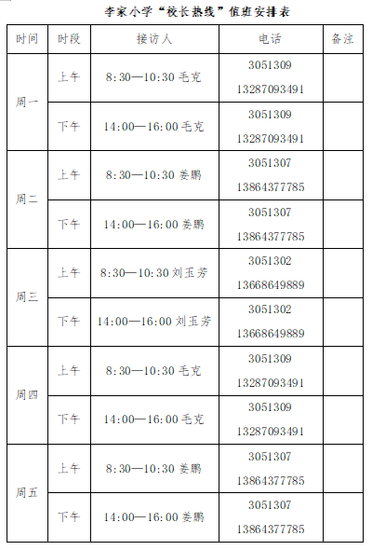
注：
1.按照值班表安排，由校长和其他学校领导负责接听电话，和家长直接沟通；值班安排将根据学校教育教学实际进行随机调整。
2.除校长固定接听时间外，学校安排其他学校领导值班，负责热线接听，确保工作日上班时间段热线畅通；如因热线繁忙出现占线，请耐心等待。
3.热线接听记录每天由值班人员直报校长，由校长作出处理。
4.诉求人反映的内容要客观、真实，简明扼要；如需反馈，诉求人应告知联系电话或联系地址。
5.学校地址：淄博经开区傅家镇李家村南首 邮编：255304

